**Світ диких тварин.**

**( повторення)**

*19.05.2023 3А 3Б Хоменко А.Ю.*

Мета:

навчальна: практикувати всі види мовленнєвої діяльності, ознайомити з новими лек­сичними одиницями;

розвивальна: розвивати інтелектуальні та пізнавальні здібності, різні типи пам'яті зорову, оперативну.

виховна: виховувати дбайливе ставлення до членів колективу, зацікавленість у розширенні своїх знань.

**Хід уроку.**

1. **Warm up. Listening.** ( прослуховування)

**-** повторимо назви тварин

**-** [**https://youtu.be/v5aVK0APPkU**](https://youtu.be/v5aVK0APPkU)

**-** які назви ти запам'ятав?

1. **Reading ( читання)**

*One, two*

*Red and blue.*

*Up and down*

*Yellow and brown.*

*Bow to a queen*

*Orange and green.*

*Look at a kite*

***Black*** *and white.*

1. **Speaking.** ( повтори назви усно)

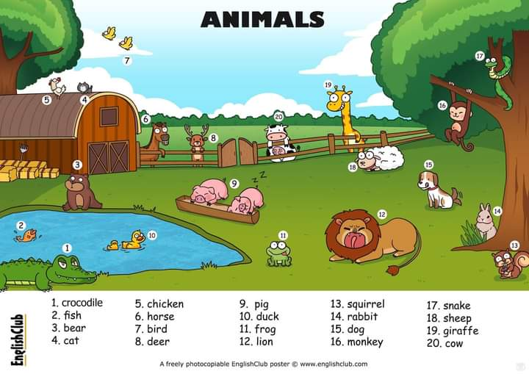

Homework:

* Прочитайте вголос віршик( там повторення кольорів)
* Перегляньте презентацію з теми
* Гарного дня і настрою)))